

МОТОПОМПА

с дизельным двигателем

Модели: МП-120Д МП-500Д
МП-800Д
МП-1000Д

ИНСТРУКЦИЯ ПО ЭКСПЛУАТАЦИИ

ТУ 28.13.14 – 002-17354570 – 2023

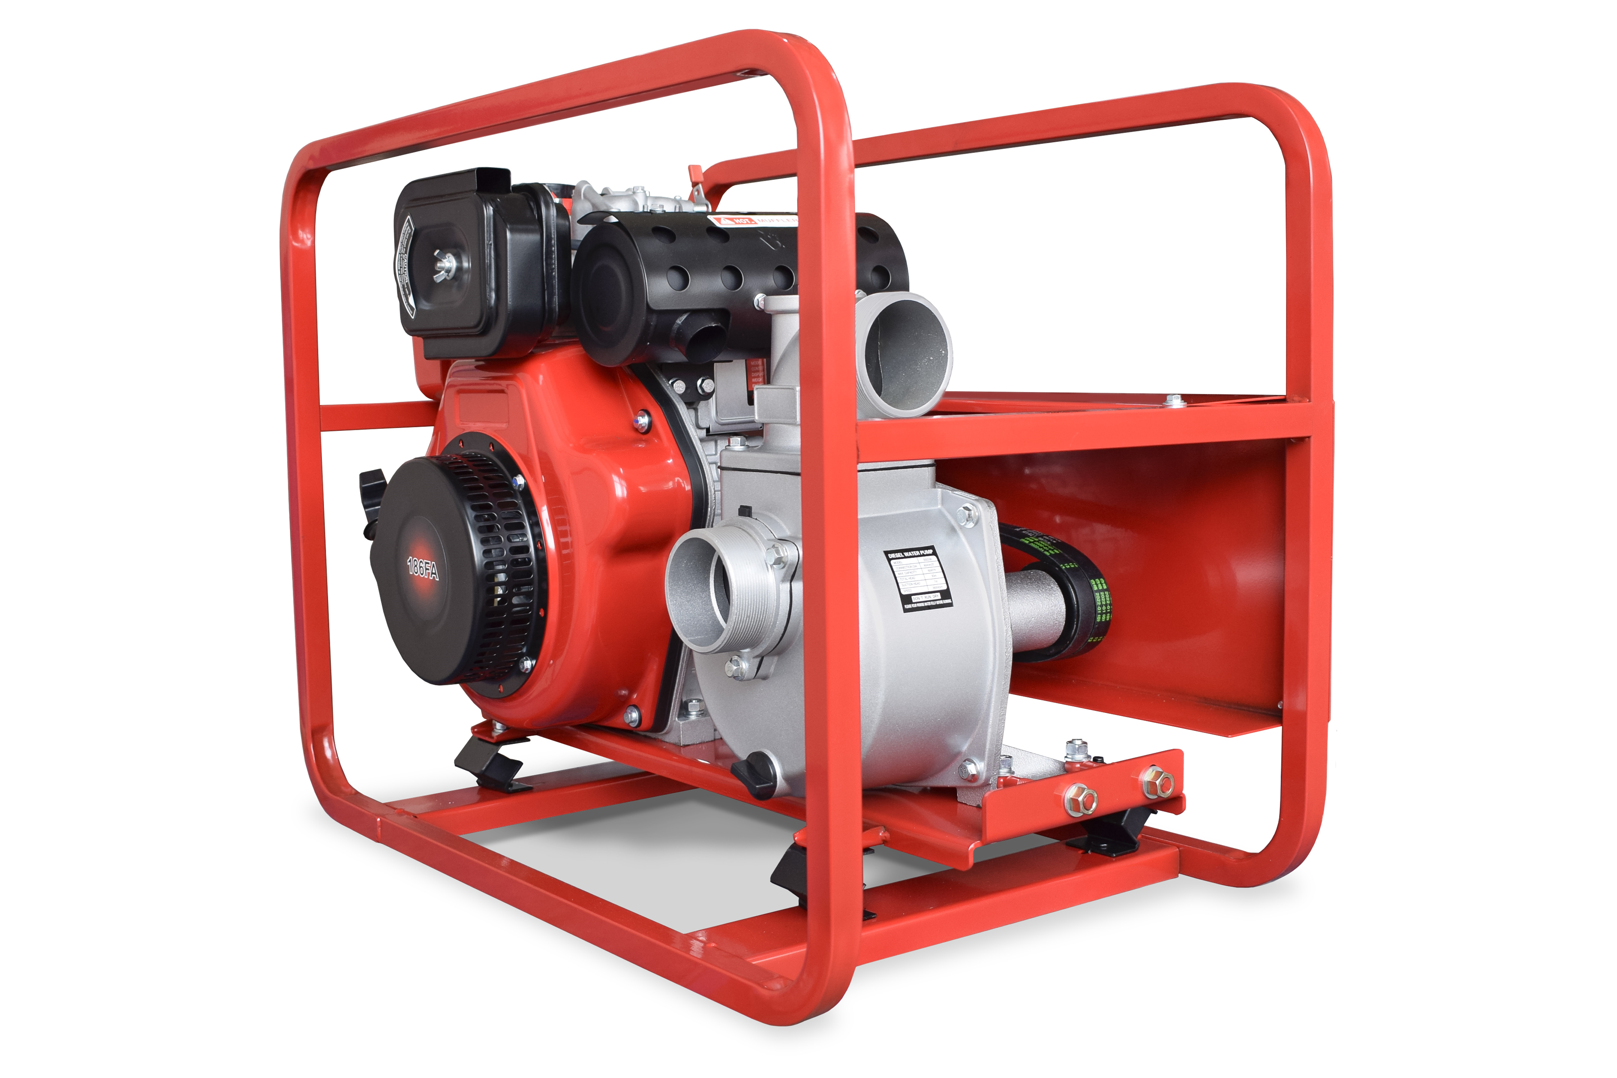

2023г.

КАТЕГОРИЧЕСКИ ЗАПРЕЩАЕТСЯ:

Эксплуатация мотопомпы в закрытом непроветриваемом помещении.
- Заправлять топливный бак топливом при работающем двигателе.

Работать вблизи открытого огня.
- Эксплуатация мотопомпы со снятым кожухом ограждения приводных ремней.

НАЗНАЧЕНИЕ ИЗДЕЛИЯ И ОБЩИЕ УКАЗАНИЯ

Водяной центробежный насос (далее по тексту мотопомпа) представляет собой самовсасывающий насос и применяется в различных областях сельского и лесного хозяйства, промышленности, строительства и т.д. Диапазон использования охватывает различные процессы человеческой деятельности от орошения сельскохозяйственных участков до выкачки вод, замусоренных песком и илом; подача больших объемов воды для тушения пожаров, а также откачка из колодцев при работах в городских и коммунальных службах.
Мотопомпа автономна в работе, удобна и проста в эксплуатации, значительно облегчает труд человека. Работа с мотопомпой не требует специальной подготовки, но потребитель должен иметь представление о двигателях внутреннего сгорания и определенные практические навыки при работе с техникой.
Мотопомпа имеет небольшие размеры. С демонтированными рукавами всасывания и нагнетания мотопомпу удобно переносить или транспортировать любым видом транспорта. Для хранения мотопомпы не требуется специальных условий или большого помещения.
Срок службы мотопомпы значительно увеличится, если строго соблюдать все требования по подготовке к работе и эксплуатации, проверке технического состояния и хранения, изложенные в настоящей Инструкции по эксплуатации.
В связи с постоянным совершенствованием конструкции мотопомп и их модификаций, возможны некоторые отступления от рисунков и текста технического описания, не влияющие на понимание принципа работы, работоспособности и эксплуатационных качеств агрегата.

УКАЗАНИЯ МЕР БЕЗОПАСНОСТИ

Для обеспечения безопасной работы и предупреждения несчастных случаев во время эксплуатации мотопомпы необходимо соблюдать следующие правила:
  - Внимательно изучить настоящую Инструкцию.
  - Перед началом работ тщательно осмотреть мотопомпу, проверить надежность креплений, состояние приводных ремней и их натяжение. Особое внимание обратить на крепление топливопровода, на подсоединение всасывающего и напорного рукавов, чистоту заборника всасывающего рукава.
  - При запуске двигателя следует придерживать мотопомпу ногой за подставку, а рукой за раму. Не наматывать пусковой шнур на руку.
  - В процессе работы:
- мотопомпа должна занимать устойчивое положение;
- соблюдать нормы минимальных радиусов изгиба рукавов (не менее двух наружных диаметров рукава);
- не прикасаться к глушителю;
- не оставлять работающую мотопомпу без присмотра.

  - Не работать с мотопомпой в закрытом (непроветриваемом) помещении.
  - В работе применять только исправный инструмент и по его прямому назначению.
  - Во избежании вывода из строя двигателя или качающего узла мотопомпы необходимо:
    - не приступать к запуску двигателя, не заполнив внутренние полости качающего узла водой;
    - не допускать попадания воды на детали двигателя мотопомпы;
    - постоянно следить за положением сетчатого водозаборника на конце всасывающего рукава (не менее 0,3 м от стенок или дна водоема и 0,2 м от наименьшего уровня воды в водозаборе).
  - Соблюдать правила противопожарной безопасности при работе с горюче-смазочными материалами. Не допускать попадания воспламеняющихся веществ на детали глушителя, цилиндра двигателя. Немедленно удалять следы пролитых горюче-смазочных материалов.
  - Не заправлять топливный бак мотопомпы топливом при работающем двигателе.
  - Запрещается самостоятельно изменять конструкцию топливной системы двигателя.

ВНИМАНИЕ! ДАННАЯ ИНСТРУКЦИЯ ПО ВЫПОЛНЕНИЮ МЕР БЕЗОПАСНОСТИ ПРИ ЭКСПЛУАТАЦИИ МОТОПОМПЫ ВАЖНА САМА ПО СЕБЕ, НО ТЕМ НЕ МЕ- НЕЕ ОНА НЕ МОЖЕТ УЧЕСТЬ ВСЕХ ВОЗМОЖНЫХ СЛУЧАЕВ, КОТОРЫЕ МОГУТ БЫТЬ В РЕАЛЬНЫХ УСЛОВИЯХ. В ТАКИХ СЛУЧАЯХ СЛЕДУЕТ РУКОВОДСТВО- ВАТЬСЯ ЗДРАВЫМ СМЫСЛОМ, ВНИМАНИЕМ И АККУРАТНОСТЬЮ, КОТОРЫЕ, ЕСТЕСТВЕННО, ЯВЛЯЮТСЯ НЕ ПРИНАДЛЕЖНОСТЬЮ МОТОПОМПЫ, НО ОПЕ- РАТОРА ЕЕ ЭКСПЛУАТИРУЮЩЕГО.

ТЕХНИЧЕСКИЕ ДАННЫЕ

3.1 Диаграммы производительности при максимальных оборотах дизеля (3600 об./мин)
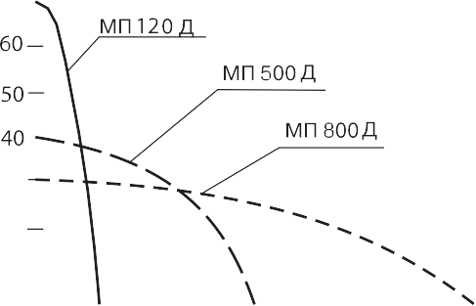

рис.1

  - Таблица технических характеристик

Таблица 1

Тип |  | МП-120Д | МП-500Д | МП-800Д | МП-1000Д
Назначение |  | Для чистой и слегка загрязненной воды
Насос | Диаметр патрубковых отверстий (вход/выход), мм (дюйм) | 25х25 (1"х1") | 50х50 (2"х2") | 80х80 (3"х3") | 80х80 (3"х3")
Насос | Макс. вакуумметрическая высота всасывания, м.вод.ст. | 8 | 8 | 8 | 8
Насос | Максимальная подача, л/мин (м3/час) | 120(7,2) | 450(27) | 900(54) | 1000(60)
Насос | Максимальн. напор, м.вод.ст. | 70 | 40 | 30 | 42
Двигатель | Тип двигателя | 173F | 173F | 186F | 186FA
Двигатель | Мощность, кВт (л.с.) | 3,6(4,6) | 3,6(4,6) | 7,4(10,0) | 7,4(10,0)
Двигатель | Топливо | Сезонное дизельное топливо
Двигатель | Масло | CC/CD SAE 10WП30, 15WП40
Двигатель | Пусковое устройство | Механический ручной стартер с пусковым шнуром
Габаритные размеры, мм |  | 685х410х540 |  | 830х480х625 | 830x480x625
Сухая масса, кг |  | 55 | 56 | 67 | 89

  - Срок службы изделия и 3 года.
  - По истечении срока службы изделие следует утилизировать через предприятия вторсырья или обратиться в гарантийную мастерскую.

СОСТАВ МОТОПОМПЫ

  - Мотопомпа поставляется согласно комплектации:

Таблица 2

Наименование Количество, шт.
Мотопомпа в сборе 1
Патрубок рукава 2
Накидная гайка патрубка с уплотнительным кольцом 2
Сетчатый водозаборник 1
Хомут стяжной 3
Инструкция по эксплуатации мотопомпы 1
Инструкция по эксплуатации двигателя 1
Гарантийный талон 1

УСТРОЙСТВО И РАБОТА

Мотопомпа состоит из двигателя внутреннего сгорания и насоса (качающего узла). Общий вид мотопомпы представлен на рис. 2.
1. Рама; 2. Топливный бак; 3. Крышка топливного бака; 4. Рукоятка ручного стартера;
- Подрамник; 6. Фильтр воздушный; 7. Топливный краник; 8. Корпус насоса; 9. Пат- рубок всасывающий; 10. Патрубок подающий; 11. Пробка насоса для заполнения во- дой; 12. Пробка слива масла из картера двигателя; 13. Пробка слива воды из насоса;
14. Защитный кожух; 15. Ремень; 16. Пробка заливки масла-щуп; 17. Датчик уровня топлива в баке; 18. Натяжитель ремня; 19. Регулятор оборотов двигателя + останов
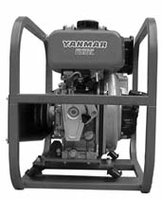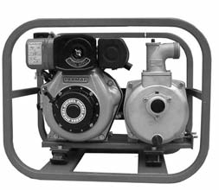2 3 6 11 1 17
15
7
10
4
8

9
5
18

19

16
14

13 12

рис.2

  - Насос (качающий узел, рис. 3 с деталировкой, таблица 3) включает в себя:
    - Литой алюминиевый корпус 1 с крышкой 2, стянутых между собой винтами 21. Уплотнение по стыку производится кольцом-прокладкой 18.
На передней части корпуса имеется фланец для крепления патрубка 5 с обратным клапаном 8 для подсоединения всасывающего трубопровода и пробка 10 для слива воды из насоса.
В верхней части корпуса через прокладку 9 крепится патрубок 6 для подсоединения напорного рукава. Патрубок имеет заливную горловину для заполнения насоса перед началом работы водой с пластмассовой пробкой и уплотнением 10.
    - Рабочее колесо-крыльчатка 3 насоса закреплено резьбовым соединением с валом 12. Герметичность обеспечивается силиконовым уплотнением 14. Для формирования потока внутри корпуса в специальных пазах установлена улитка 4 с уплотнением 19. Вал 12 закреплен посредством 2их подшипников 15 и приводится во вращение шкивом 7.
  - Принцип работы мотопомпы заключается в центробежном эффекте отбрасывания имеющейся в корпусе воды рабочим колесом 3 внутри корпуса насоса и формировании потока улиткой 4 в направлении патрубка 6. При этом ближе к оси вращения возникает разряжение, позволяющее открыть клапан 8 и всасывать воду через патрубок 5. Всасывание начинается спустя некоторое время после пуска двигателя, в зависимости от высоты всасывания.
Перенос воды до насоса и от насоса осуществляется с помощью шлангов, которые присоединяются непосредственно к насосу через патрубки-переходники 25 с помощью хомутов 24. (Шланги в комплект насоса не входят.)

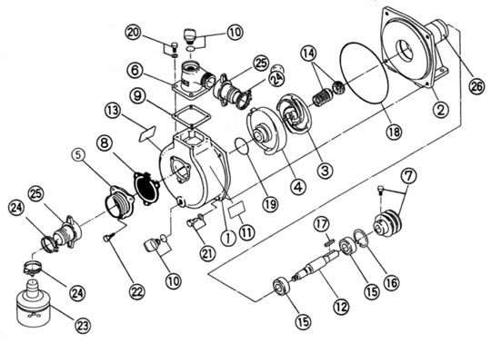
рис.3

Напор и производительность мотопомпы зависят от оборотов двигателя.
На конце всасывающего шланга устанавливается сетчатый фильтр 23, предотвращающий попадание крупных предметов и камней в насос.

Наименование Количество
таблица 3

1 | Корпус насоса | 1
2 | Крышка насоса | 1
3 | Рабочее колесо | 1
4 | Улитка | 1
5 | Всасывающий патрубок | 1
6 | Напорный патрубок | 1
7 | Шкив | 1
8 | Обратный клапан | 1
9 | Прокладка | 1
10 | Пробка с прокладкой | 2
11,13 | Шильдик | 1
12 | Вал | 1
14 | Сальник | 1
15 | Подшипник | 2
16 | Фиксатор | 1
17 | Шпонка | 1
18 | Уплотнительное кольцо | 1
19 | Уплотнительное кольцо | 1
20 | Болт | 4
21 | Винт | 4
22 | Болт | 3
23 | Сетчатый фильтр | 1
24 | Хомут | 3
25 | Накидной патрубокпереходник | 2

ПОДГОТОВКА МОТОПОМПЫ К РАБОТЕ

  - Распаковать мотопомпу, проверить комплектацию и сверить номера на изделии и в гарантийном талоне.
  - Убедиться в отсутствии посторонних предметов во внутренних полостях патрубков насоса.
  - Смонтировать детали всасывающего и подающего тракта:
- подсоединить к всасывающему шлангу фильтр;
- подсоединить всасывающий и напорный шланги к патрубкам.
Всасывающий шланг должен быть несминаемым (гофрированным), поскольку работает на сжатие.
  - Закрепить шланги хомутами.
При монтаже соблюдать следующие требования:
- под хомутами крепления не должно быть складок стенок рукавов;
- затяжка хомутами не должна превышать 40% толщины стенки рукава;
- расстояние между торцом рукава и торцом хомута должно быть не менее 4 мм.
  - Провести внешний осмотр мотопомпы. Проверить надежность подсоединения всасывающего и напорного рукавов, шлангов системы охлаждения цилиндра двигателя.
  - Подготовьте к запуску двигатель согласно «Инструкции по эксплуатации двига- теля» (заправить маслом, топливом и т.д.).

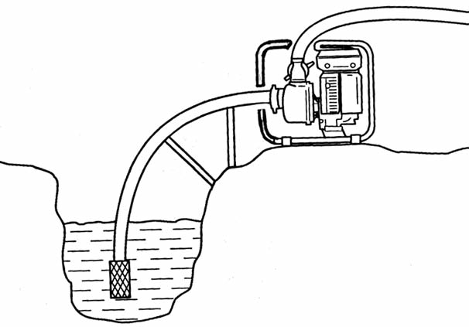рис. 4
300 мм, не менее
200 мм, не менее
300 мм, не менее
8000 мм, не более

  - Установить мотопомпу вблизи водоема (емкости); опустить фильтр всасывающего рукава в водоем, обеспечив вертикальное положение фильтра, как показано на рис. 4; отвернуть верхнюю пробку 10; залить через воронку чистую воду до полного заполнения внутренних полостей насоса, напорный рукав у патрубка при этом должен быть выше на 70—100 мм от корпуса насоса. Признаком полного заполнения является отсутствие выхода воздушных пузырьков из корпуса. Плотно от руки заверните пробку 10. Мотопомпу установить на ровную площадку с минимально возможным наклоном относительно горизонтальной поверхности, но не более 10о во избежание поломки двигателя из-за недостаточной смазки.
  - Запустите двигатель и убедитесь, что мотопомпа подает воду. В противном случае следует остановить двигатель рычагом оборотов.
При нормальной работе мотопомпы установить рычаг управления двигателем в положение, соответствующее минимально устойчивым оборотам двигателя — прогреть двигатель в течение 1—2 минут.
  - Работа мотопомпы:
- начинать максимальную эксплуатацию мотопомпы только после прогрева двигателя в течение 1—2 минут на средних оборотах; в процессе работы следить за отсутствием перегрева цилиндра двигателя и работоспособностью системы охлаждения;
- не перегружать мотопомпу длительной непрерывной работой на полных оборотах коленчатого вала;
- своевременно и качественно проводить работы, предусмотренные разделом 7 настоящей Инструкции.

ЭКСПЛУАТАЦИЯ МОТОПОМПЫ
В процессе эксплуатации мотопомпы необходимо проводить периодические работы по профилактике и своевременному выявлению неисправностей мотопомпы для поддержания ее в постоянной готовности к работе:
  - В процессе эксплуатации мотопомпы постоянно контролировать работу двигателя на слух (не должны прослушиваться нехарактерные стуки, посторонние шумы, несвойственные нормально работающему двигателю).
  - Периодически проверять положение всасывающего рукава в емкости и чистоту его сетки.
Для надежной работы всасывающей магистрали рекомендуется утяжелить конец всасывающего рукава в районе фильтра дополнительным грузом и в процессе работы (и особенно при запуске помпы) периодически проверять вертикальное положение всасывающего рукава с фильтром.
Кроме того, надежная работа мотопомпы обеспечивается герметичностью соединений на всасывающей магистрали — поэтому необходимо периодически проверять затяжку хомутов рукавов, затяжку винтов крепления улитки, патрубков и всасывающего фильтра.
Касание сетки клапана о грунт водоема или дна емкости не допускается.
  - В процессе работы следить за герметичностью соединений всасывающей и напорной магистралей и за герметичностью соединений системы охлаждения цилиндра двигателя и системы топливопитания.
  - Не допускать деформации всасывающего рукава при работе мотопомпы.
  - Перед началом работы:
- установить мотопомпу как показано на рис. 4;
- проверить чистоту сетки и наполнение водой корпуса насоса;
- выполнить в необходимом объеме работы, предусмотренные п. 6.
  - После окончания работы:
- удалить грязь с наружных поверхностей напорного и всасывающего рукавов, при необходимости промыть фильтр;

- удалить воду из внутренних полостей всасывающего и напорного рукавов.
  - После окончания сезона:
- выполнить работы, предусмотренные п. 7.5. и п. 7.6;
- слить воду из корпуса до полного удаления воды;
- проверить состояние всасывающего и напорного рукавов — разрушение каркаса рукавов не допускается;
- проверить состояние наружных поверхностей мотопомпы — места с поврежденным лакокрасочным покрытием зачистить, загрунтовать и покрасить;
- провести техобслуживание двигателя согласно «Инструкции по эксплуатации двигателя»;
- проверить состояние приводных ремней, при необходимости заменить.
  - Натяжение приводного ремня.
В случае необходимости замены или изменения натяжения приводного ремня:
- снять защитный кожух;
- ослабить болты крепления качающего узла (4 штуки) и горизонтальные спицы (2 штуки);
- заменить ремни;
- натянуть горизонтальными спицами ремни. Продавливание пальцем в натянутом состоянии 5—10 мм;
- закрепить болты крепления качающего узла;
- установить защитный кожух на место.

ПРАВИЛА ХРАНЕНИЯ МОТОПОМПЫ
  - При перерывах в эксплуатации мотопомпу хранить в сухом проветриваемом помещении, защищенном от воздействия атмосферных осадков, паров агрессивных жидкостей или газов, частиц сыпучих материалов.
Рукава должны храниться при температуре окружающего воздуха от и25оС до +25 оС на расстоянии не менее одного метра от теплоизлучающих приборов и не должны подвергаться воздействию прямых солнечных лучей и веществ, разрушающих резину и их каркас.
  - При длительном хранении мотопомпу необходимо законсервировать, для чего:
- произвести внешний осмотр мотопомпы;
- выполнить работы по п. 7.6.
- выполнить работы по ТО через 250 часов.
Обслуживание агрегата перед длительным хранением — согласно «Инструкции по эксплуатации двигателя» либо в следующем порядке:
- очистите дизель от пыли и грязи;
- слейте масло из картера дизеля;
- залейте в картер дизеля консервационное масло К17 ГОСТ 10877и76 или свежее обезвоженное штатное моторное масло с 5% присадки АКОРи1 ГОСТ 15171и70;
- запустите дизель и прокрутите на минимальных оборотах холостого хода в течение 1…1,2 минут и слейте консервационное масло из дизеля;
- снимите резиновую пробку и во впускной канал головки цилиндра залейте 50 г смазки К17; вручную с помощью пускового шкива прокрутите на 7—10 оборотов коленчатый вал дизеля;
- покрасьте места, где повреждена краска;
- смажьте консервационным маслом К17 или аналогичной смазкой наружные поврежденные места антикоррозиционных покрытий и крепежа;
- наружные отверстия воздухоочистителя, глушителя и сапуна герметизируйте чехлами из полиэтиленовой пленки или парафинированной бумаги.
ВНИМАНИЕ! При длительном хранении слейте топливо, оставив 10% объема. Нельзя полностью удалять топливо из систем двигателя.

Возможные неисправности агрегата и методы их устранения
Внешнее проявление, Методы устранения Применяемый инструмент, неисправность приспособления

ДВИГАТЕЛЬ
Двигатель не запускается
Некачественное Замените топливо в баке Диз. топливо (отстоянное), топливо и прокачайте систему ветошь, ведро, воронка

Не пропитан После установки нового Ключи гаечные топливом фильтра и заправки
топливный топливного бака сделайте
фильтр выдержку 10 мин. До первого запуска дизеля

В топливную систему Устраните подсос воздуха Ключи гаечные попадает воздух и прокачайте топливную
систему

Пустой топливный бак Заполните топливный Отстоянное диз. топливо
бак топливом. Ключи гаечные Прокачайте систему

Засорен топливопровод Промойте и продуйте сжатым Ключи гаечные высокого давления воздухом топливопровод

Неисправен Замените топливный насос Ключи гаечные топливный насос на станции техобслуживания Ключ торцовый

Двигатель останавливается

Засорен воздушный Замените фильтрующий Ключи гаечные фильтр элемент в воздушном
фильтре

Попадание воздуха Устраните причину Ключи гаечные в топливную систему попадания воздуха в систему

Засорен топливопровод Промойте и продуйте сжатым Ключи гаечные высокого давления воздухом топливопровод

Неисправен топливный Замените топливный насос Ключи гаечные, насос (течет нагнета- на станции техобслуживания ключ торцовый тельный клапан)

Засорен топливный Замените фильтрующий Ключи гаечные фильтр элемент

Закрыто отверстие Прочистите отверстие Проволока в крышке топливного бака в крышке топливного бака

Двигатель не развивает мощности

Засорен воздушный Замените фильтрующий Ключи гаечные фильтр элемент в воздушном
фильтре

Внешнее проявление, неисправность | Методы устранения | Применяемый инструмент, приспособления
Неисправен нагнета-тельный клапан топливного насоса | Замените нагнетатель- ный клапан на станции техобслуживания | Ключи гаечные
Неисправность форсунки | Обратитесь на станцию техобслуживания
Попадание воздуха в топливную систему | Найдите и устраните причину попадания воздуха в систему | Ключи гаечные
Износ поршневых колец и цилиндра | Замените изношенные детали на станции техобслуживания | Ключи гаечные
Неисправен топливный | Замените топливный | Ключи гаечные,
насос | насос на станции  техобслуживания | ключ торцовый
Двигатель дымит, выхлопные газы голубого или сизого цвета
Повышенный износ между | Замените изношенные | Комплект инструмента
стержнем клапана | детали на станции | Мастера-наладчика,
и направляющей втулкой | техобслуживания | ветошь
Повышенный износ в сопряжении поршень-цилиндр | Замените изношенные детали на станции техобслуживания | То же
Повышенный износ поршневых колец | Замените изношенные детали на станции техобслуживания | То же
Повышенный уровень масла в картере двигателя | Доведите уровень масла до требуемого уровня | Ключи гаечные
Двигатель дымит, выхлопные газы черного цвета
Перегрузка двигателя Уменьшите нагрузку на
двигатель, уменьшив обороты двигателя
Засорены сопловые Обратитесь на станцию отверстия распылителя техобслуживания форсунки

Завышена подача Отрегулируйте топливный
топлива насос на станции техобслуживания

Засорен воздушный Продуйте или замените фильтр дизеля фильтрующий элемент
Двигатель перегревается

Засорено оребрение Очистите оребрение цилиндра, Щетка, ерш. цилиндра или забита головки цилиндра и сетку на
сетка на входе входе воздуха в вентилятор в вентилятор

Внешнее проявление, Методы устранения Применяемый инструмент, неисправность приспособления
В картере увеличивается уровень масла
Износ плунжерной пары Замените топливный насос Ключи гаечные, топливного насоса на станции техобслуживания ключ торцовый, ветошь

Неустойчивая работа двигателя

В топливную систему Найдите причину и устраните двигателя попадает подсос воздуха
воздух

Неисправность Найдите причину и устраните в регуляторе оборотов неисправность на станции
техобслуживания

Неисправен Замените топливный насос
топливный насос на станции техобслуживания

Туго перемещается Требуется устранение
рейка топливного неисправности на станции
насоса техобслуживания

Повышенный расход масла

Повышенный зазор Замените изношенные Комплект инструмента между стержнем детали на станции мастера-наладчика клапана техобслуживания
и направляющей втулкой

Повышенный зазор Замените изношенные детали Комплект инструмента между стержнем на станции техобслуживания мастера-наладчика клапана и направляющей
втулкой

Износ поршневых колец То же То же

Увеличенный зазор То же То же в сопряжении канавка
поршня и поршневое кольцо

Износ цилиндра То же То же

Стук в картере двигателя

Износ коренных Замените изношенные детали Комплект инструмента подшипников или на станции техобслуживания мастера-наладчика, ветошь шатунных вкладышей

Стук в головке цилиндра

Повышенный зазор Обратитесь на станцию в клапанном механизме техобслуживания

Повышенный зазор Замените изношенные детали Комплект инструмента между шатуном и на станции техобслуживания мастера-наладчика, ветошь поршневым пальцем

Внешнее проявление, Вероятная причина Метод устранения неисправность
КАЧАЮЩИЙ УЗЕЛ

При работающем Воздушная пробка во НЕМЕДЛЕННО
двигателе нет подачи внутренних полостях остановить двигатель и выполнить воды всасывающего рукава или работы по п. 6.1.8
качающего узла насоса

Негерметичность клапана Промыть клапан всасывающего рукава в чистой воде

Высота всасывания более 8 м Установить мотопомпу, обеспечив
высоту всасывания не более 8 м

После наполнения водой Заполнить всасывающую внутренних полостей насоса магистраль насоса водой (п. 6.1.8) не была завернута пробка

Попадание посторонних Промыть внутренние полости частиц (предметов) во рукавов в чистой воде внутренние полости рукавов

Разрушение крыльчатки Заменить крыльчатку насоса

Негерметичность Выявить и установить причину в соединениях напорной негерметичности
магистрали

При заполнении Негерметичность Проверить положение клапана полостей насоса в соединениях всасывающей в воде, при необходимости вода уходит магистрали или клапана промыть клапан.
во всасывающий рукав всасывающего рукава Выявить и установить причину
негерметичности всасывающей магистрали

Уменьшился напор Засорился входной фильтр Промыть фильтр в чистой воде

Уменьшился напор, Поврежден всасывающий Устранить негерметичность в воде на выходе рукав или негерметичность или заменить рукав
много воздуха соединений всасывающего рукава

Как правильно выбрать помпу?
Выбор модели помпы зависит от ее применения для конкретных условий. Исходными данными для выбора помпы являются:
- Максимальная производительность (л/мин.),
- Высота водяного столба между расположением помпы и точкой разбора,
- Потери во время передачи (гидравлическое сопротивление в трубопроводах, соединениях, кранах).
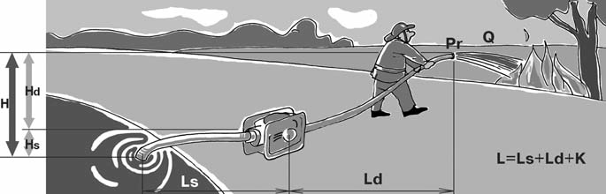
рис. 5

Q — производительность (л/мин)
H = Hs + Hd + Pr и высота точки разбора от поверхности забора воды, где
Hs — высота расположения помпы по отношению к уровню поверхности забора воды (не более 8,5 метров для самовсасывающих устройств по закону
Торичелли);
Hd — высота подъема;
Pr — давление жидкости на выходе из точки разбора (примерно 1 атм. или 10 м вод. столба).
L — общая длина трубопровода от точки забора до точки разбора
L = Ls + Ld + K, где
Ls — длина трубопровода от точки забора до помпы, Ld — длина от помпы до точки разбора,
K — эквивалент в метрах гидравлических потерь в трубопроводах, соединениях
и кранах (приведены в таблице).

Пример расчета:
Для мотопомпы МПи800 Д максимальной производительностью 900 л/мин. (3 х 3 дюйма) или (75 х 75 мм), установленной на расстоянии 2 м от водоема (Ls = 2 м) с длиной подающего шланга 21 м (Ld = 21 м).
Дополнительно подсоединен кран (K = 1 м) согласно таблице гидравлических сопротивлений.
Помпа установлена на высоте 5 м от поверхности забора (Нs = 5 м). Высота точки разбора от мотопомпы предполагается 2 м (Нd = 2 м).
Желаемое давление на выходе (в точке разбора) должно составлять 0,5 атм., что
соответствует примерно 5 м водяного столба (Pr = 5 м).

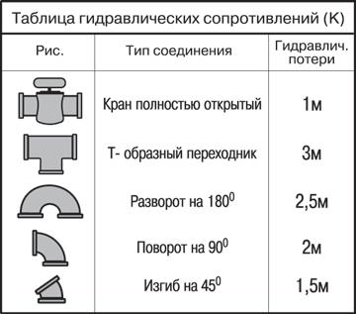

- Расчет общей длины трубопроводов L = Ls + Ld + K = 2+21+1 = 24 м.
- Расчет общей высоты подъема
Н = Нs + Нd +Pr = 5 м + 2 м + 5 м = 12 м.
- Для определения расхода воды в точке разбора необходимо найти эквивалентную высоту подъема по формуле Hэ = Н + 0,25 L,
в нашем случае Нэ = 12 + 0,25 х 24 = 18 м.
- На графике зависимости высоты подъема от производительности помпы находим величину расхода воды в точке разбора от полученного значения эквивалентной высоты (см. кривую для МП 800 Д).
Полученное значение расхода для принятых исходных данных составляет примерно 700 л/мин.

